**Не съем, так надкушу**

Осень. В яблоневом саду созрели яблоки. На яблоне, ветки которой представляют древовидную структуру, и у которой яблоки располагаются на концах веток, сидит червяк и размышляет:

“Спелых яблок много, съесть все нет никакой возможности, а оставлять другим не хочется. Значит надо все спелые яблоки хотя бы надкусить! Но времени до начала сбора яблок остается не так уж и много, поэтому надо найти минимальный путь, обеспечивающий доступ ко всем спелым яблокам.".

Помогите червяку определить длину минимального пути, позволяющего добраться до всех спелых яблок.

**Входной файл**

Первая строка содержит два целых числа **N** и **M**, разделенных пробелом - количество веток в дереве и количество яблок на дереве (1  **N**  5000, 0  **M**  **N**).

Следующий **N** строк содержат по два целых числа **Ki** и **Li** - характеристики **i**-ой ветки: номер ветки, из которой растет текущая, и ее длина (0  **Ki** < **i**; 1  **Li**  100). Строки выводят характеристики веток в порядке возрастания номера ветки. Если **Ki** = 0, то это означает, что ветка растет из корня яблони.

Следующие **M** строк содержат по два целых числа **Cj** и **Sj** - характеристики **j**-го яблока: номер ветки, на конце которой растет яблоко, и его спелость (1  **Сi**  **N**; 1  **Si**  10).

Последняя строка содержит два целых числа **X**, **Z** - номер ветки, на конце которой сидит червяк, и минимальную спелость яблок, которые червяк собирается надкусить. Если **X** = 0, то считается, что червяк сидит в корне яблони. Если спелость яблока **Sj** меньше минимальной спелости **Z**, то такое яблоко червяка не интересует.

**Примечание**

• яблоки могут располагаться только на концах тех веток, из которых не растут другие ветки;

• на конце ветки не может быть более одного яблока;

• червяк может ползать только по веткам;

• точкой окончания пути червяка служит последнее спелое яблоко.

**Выходной файл** должен содержать одно целое число - длину минимального пути, позволяющего добраться до всех спелых яблок.

***Пример***

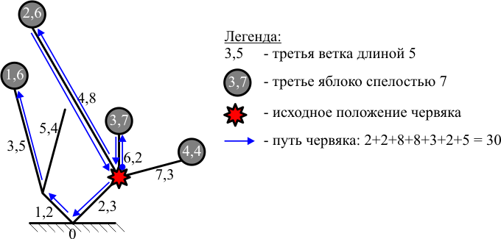

Input.txt

7 4

0 2

0 3

1 5

2 8

1 4

2 2

2 3

3 6

4 6

6 7

7 4

2 5

Output.txt

30